Bewegung geladener Teilchen im elektrischen Querfeld

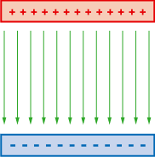

1. Skizziere die Bahn eines Elektrons, das sich von links senkrecht zu den magnetischen Feldlinien bewegt.
2. Am oben skizzierten Plattenkondensator liegt eine Spannung von 150 V an.
Ein Elektron, das eine Beschleunigungsspannung von 100V durchlaufen hat, bewegt sich senkrecht zu den Feldlinien durch den Plattenkondensator.
Berechne die Auslenkung des Elektrons in y-Richtung nach Durchqueren des Kondensators.
3. Im Folgenden soll eine allgemeine Formel hergeleitet werden. Dazu sind die Geschwindigkeit des Elektrons v, der Plattenabstand d, die Plattenlänge l, die Kondensatorspannung U und die Ladung q des Teilchens, das den Plattenkondensator durchquert, vorgegeben. Gesucht ist eine Formel zur Berechnung der Auslenkung in y-Richtung.

